УДК 58.087

Применение метода микрофокусной рентгенографии для контроля качества семян

Грязнов А.Ю., д-р техн. наук, Староверов Н.Е., магистрант, Баталов К.С., бакалавр, «Санкт-Петербургский государственный электротехнический университет им. В. И. Ленина»

Ткаченко К.Г., д-р биол. наук
Ботанический институт им. В.Л. Комарова РАН (Санкт-Петербург)

Реферат. Одной из основных причин снижения посевных качеств семян и посадочного материала является наличие в них различных внутренних дефектов, таких как скрытая травмированность или повреждение вредителями. Семена со скрытыми дефектами не могут быть отсортированы на сортировальных машинах, и поэтому они являются постоянной составляющей всех партий семян. Такие семена можно выявить с помощью рентгенографического анализа. Для контроля качества семян и исследования их внутренней структуры наиболее перспективным является применение микрофокусной рентгенографии. Цель настоящей работы – разработка методики микрофокусной рентгенографии для определения качества плодов и семян. Разработана методика, включающая в себя определение необходимого коэффициента увеличения изображения, режимы работы рентгеновского аппарата: напряжение, подаваемое на рентгеновскую трубку, анодный ток, время экспозиции. Подобраны режимы микрофокусной рентгенографии, обеспечивающие наибольшие резкость и контрастность изображений семян и плодов, различных по структуре и размерам. Подтверждено, что методика может использоваться для исследования плодов и семян различных размеров и структуры. Проведена апробация методики на плодах и семенах значительного числа видов растений, выращиваемых в коллекциях Ботанического сада Петра Великого (г. Санкт-Петербург). Подтверждено, что использование методики микрофокусной рентгенографии позволяет оперативно отобрать выполненные, не поражённые вредителями семена и использовать их для последующего посева и получения большего числа всходов. Подтверждено, что методика может быть использована для анализа семян, находящихся внутри плодов. Показаны перспективы методики в выявлении проблем с собираемыми семенами.
Ключевые слова: микрофокусная рентгенография, неразрушающий контроль, качество семян

Summary. One of the main reasons for the decline of sowing qualities of seeds and planting material is the presence of various internal defects, such as a hidden injury or damage by pests. Seeds with hidden defects can’t be sorted by the sorting machines, and so they are a constant component of all production batches of seeds. These seeds can be detected by X-ray analysis. Microfocus X-ray can be used to control the quality of seeds and to study their internal structure. The purpose of this work is the development of microfocus X-ray technique to determine the quality of seeds. Voltage, anode current and exposure time are included in the definition of the required zoom factor modes of X-ray apparatus. Mode of microfocus X-ray for control of different structure and size seeds was selected. It was confirmed that the technique can be used to inspect the seeds of various sizes. The method approbation on a large number of seeds from the collection of the Botanic Garden of Peter the Great (Saint-Petersburg). It has been confirmed that the use of microfocus X-ray technique allows you to quickly select the executed, not the affected seeds pest control and use them for future planting of a greater number of shoots. The prospects for a technique to identify the problems with the collected seeds had been shown.
Key words: microfocus X-ray, nondestructive control, quality of seeds

Введение. Ботанические сады и собранные в них генетические коллекции играют важную роль в мобилизации, изучении и сохранении генетических ресурсов растительных организмов. В таких национальных коллекциях проводится серьезная научная работа, направленная на создание условий для межвидовой гибридизации, проведение селекционной работы. Таким образом, ботанические сады выступают в роли центров сохранения и изучения биологического разнообразия растений – собирают, изучают и коллекционируют живые растительные организмы.
Анализ многолетних данных интродуцированных видов в ботанических садах страны позволяют дать оценку перспектив выращивания видов в новых для них почвенно-климатических условиях. Кроме этого сады являются также источниками маточного материала для решения вопросов сохранения и возвращения видов в места их естественного произрастания (реинтродукции) [1].
Между коллекциями ботанических садов проводится обмен посадочным материалом, в частности семенами, в связи с чем, возникает вопрос по оценке посевных качеств семян, как отправляемых в другие коллекции генетических ресурсов, так и получаемые для пополнения существующих коллекций.
Для такой оценки, на наш взгляд, наиболее перспективным методом является рентгенографический анализ, позволяющий неразрушающим способом оперативно определять качество семян и плодов и выявлять полноценные (полнозерные), щуплые (пустые) и пораженные вредителями семена разных видов растений [2].
В тоже время среди множества методов рентгенологических исследований микрофокусная рентгенография является наиболее перспективной для оценки качества семян, поскольку с ее помощью можно получить резкое и увеличенное в десятки раз изображение объекта, что дает возможность надежно выявлять такие дефекты семян, как невыполненность, поражение вредителями, трещиноватость [2, 3].

Материалы и методы. Материалом для исследования служили образцы плодов и семян некоторых видов растений из коллекций Ботанического сада Петра Великого. Основным требованием к растениям, участвовавшим в исследованиях, было наличие разных видов плодов и семян (плод, орешек, двураздельная семянка, мерикарпии), что позволяло индивидуально для каждого вида подбирать режимы анализа, получая наиболее информативные и достоверные результаты.
Разработку методики исследования семян проводили осенью 2015 года, основываясь на опыте предыдущих исследований [3, 4, 5, 6]. Рентгенографический анализ проводился с использованием установки ПРДУ-02 (рис.1), предназначенной для оперативного контроля качества продовольственного и фуражного зерна, семян зерновых и овощных культур, саженцев различных растений.

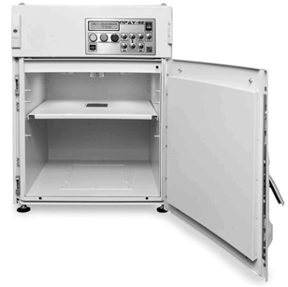
Рисунок 1— Рентгеновская установка ПРДУ-02.
Установка состоит из рентгенозащитной камеры, источника рентгеновского излучения (в верхней части камеры), пульта управления рентгеновским излучением, предметного столика, и приемника изображений. Анодное напряжение рентгеновской трубки может изменяться в диапазоне от 5 до 50 кВ, ток рентгеновской трубки может изменяться от 20 до 200 мкА. Одним из основных достоинств ПРДУ-02 является малый размер фокусного пятна рентгеновской трубки (менее 40 мкм), что позволяет получать для различных объектов резкие и контрастные изображения с увеличением до 20 раз. В качестве приемника использовалась CR система DIGORA PCT. Время от включения рентгеновского аппарата до получения изображения на экране ЭВМ составляет около 3 минут.
Обсуждение результатов. В результате проведенных исследований, была разработана методика оценки посевных качеств семян растений. Методика состоит из следующих пунктов:
1. Для проведения рентгенографических исследований необходимо подготовить карточки с семенами (рис.2).

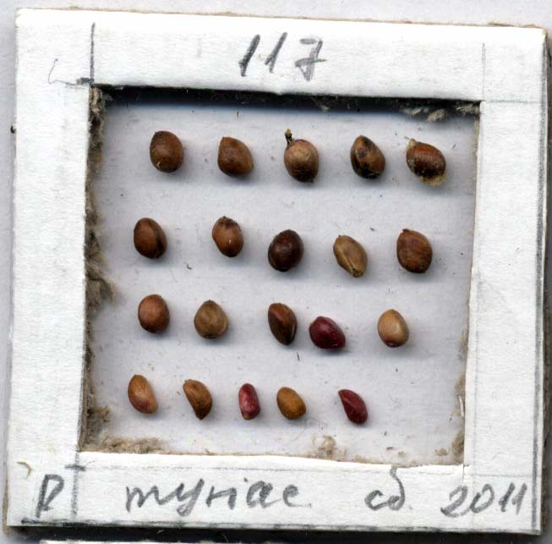
Рисунок 2 – Карточка с семенами.

Карточка должна иметь рабочее поле из бумаги с клейким слоем площадью, допускающей размещение группы семян. Количество семян на карточке изменяется в зависимости от выбранного коэффициента увеличения изображения. Чем больше коэффициент увеличения, тем меньше размер рабочего поля карточки, и, соответственно, меньше семян на одном снимке. Поэтому целесообразно выбирать наименьший удовлетворительный коэффициент увеличения изображения.
2. Для получения контрастных изображений требуется правильно выбрать анодное напряжение рентгеновской трубки и экспозицию. Поэтому в ходе работы были сделаны серии рентгенограмм различных плодов и семян, с помощью которых были определены оптимальные параметры съемки и необходимые коэффициенты увеличения изображения.
3. После сканирования рентгеночувствительной пластины снимки отображаются на экране компьютера и анализируются оператором. И при необходимости, с помощью компьютерной программы, изменяется яркость и контрастности изображения, а также повышается резкость.
Для рентгенографии семян яблони (Malus purpurea) (рис.3) были определены режимы: коэффициент увеличения 3, напряжение 22 кВ, ток 120 мкА, время экспозиции 2 сек. При таких режимах съемки обеспечивается максимальный контраст изображения. Можно заметить, что на рентгенограмме отчетливо видны внутренние дефекты, такие как невыполненность и трещиноватость некоторых семян

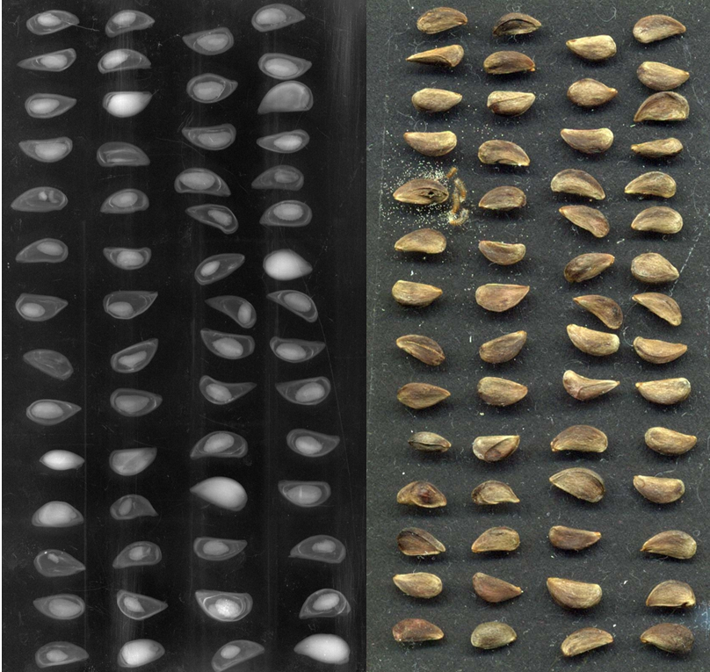
Рисунок 3 – Внешний вид и рентгенограмма семян Malus purpurea
Для рентгенографии плодов яблони (Malus orientalis) были определены режимы: коэффициент увеличения 2, напряжение 30 кВ, ток 150 мкА, время экспозиции 4 сек. Рентгенограмма плодов представлена на рис.4.
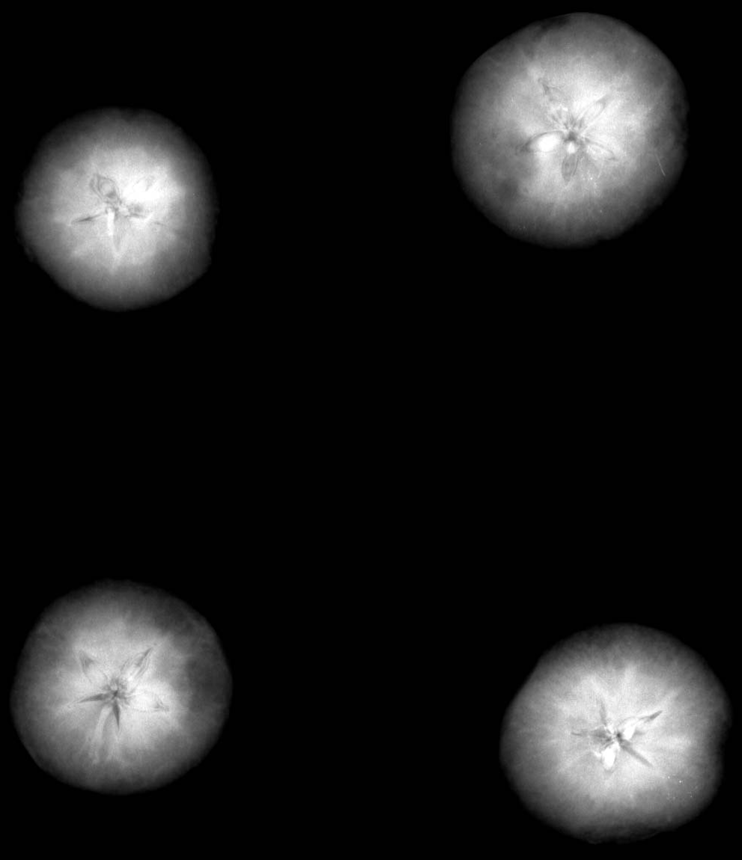
Рисунок 4 – Рентгенограмма плодов Malus orientalis
Рентгеновские снимки орешков Шиповника французского (Rosa gallica L.) и Шиповника морщинистого (Rosa rugosa Thunb.) представлены на рисунках 5 и 6 соответственно. Рентгеновские снимки наглядно демонстрируют, что метод микрофокусной рентгенографии позволяет рассмотреть орешки, развитость в орешках семени, наличие в них личинок вредителей (на рентгенограммах выполненные и развитые семена за счёт большей плотности и соответственно большего поглощения излучения светлые; личинки легко определяются зрительно по их характерной форме). Для просвечивания всех орешков использовался режим: напряжение 18 кВ, ток трубки 120 мкА, время экспозиции 2 сек. Съемка проводилась с коэффициентом увеличения в 3 раза.

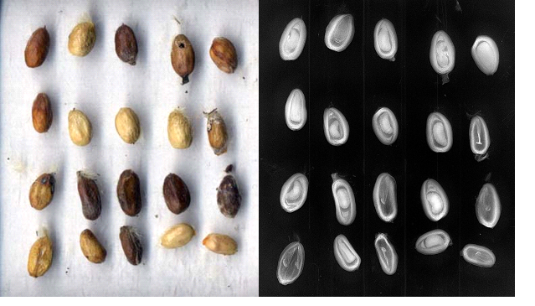
Рисунок 5 – Внешний вид и рентгенограмма орешков Rosa gallica

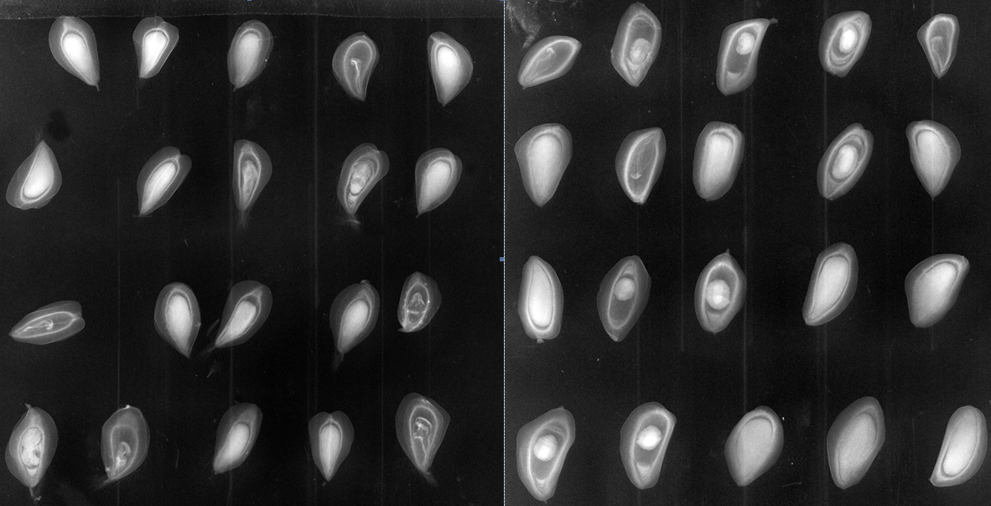
Рисунок 6 – Рентгенограммы орешков Rosa rugosa.

Как можно увидеть на рис.5 и 6, микрофокусная рентгенография даже с коэффициентом увеличения 3 дает возможность надежно отличить пораженные вредителями и невыполненные семена.
Для определения режимов проведения рентгенографического анализа мелких семян были сделаны серии рентгенограмм семян Фенхеля обыкновенного (Foeniculum vulgare Mill. L.) (рис. 7). Так как семена (мерикарпии) имеют достаточно маленькую толщину в направлении просвечивания, то для увеличения контраста изображения пришлось понизить рабочее напряжение рентгеновской трубки. Рентгенограммы были получены при напряжении 15 кВ, токе трубки 120 мкА, времени экспозиции 2 сек. Эти параметры съемки позволили получить снимки тонких семян с хорошим контрастом, что недостижимо в случае использования большего анодного напряжения.

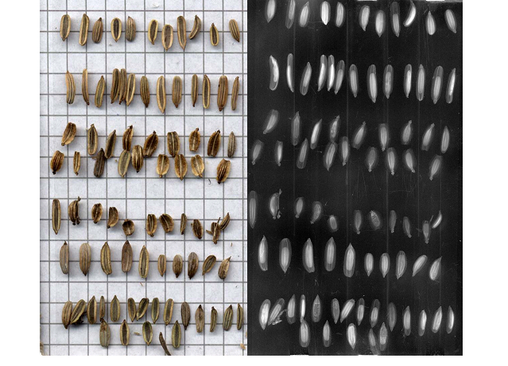
Рисунок 7 - Внешний вид и рентгенограмма семян Foeniculum vulgare.

Рентгеновские снимки семян Бешеного огурца (Ecbalium-elaterium) представлены на рис. 8.
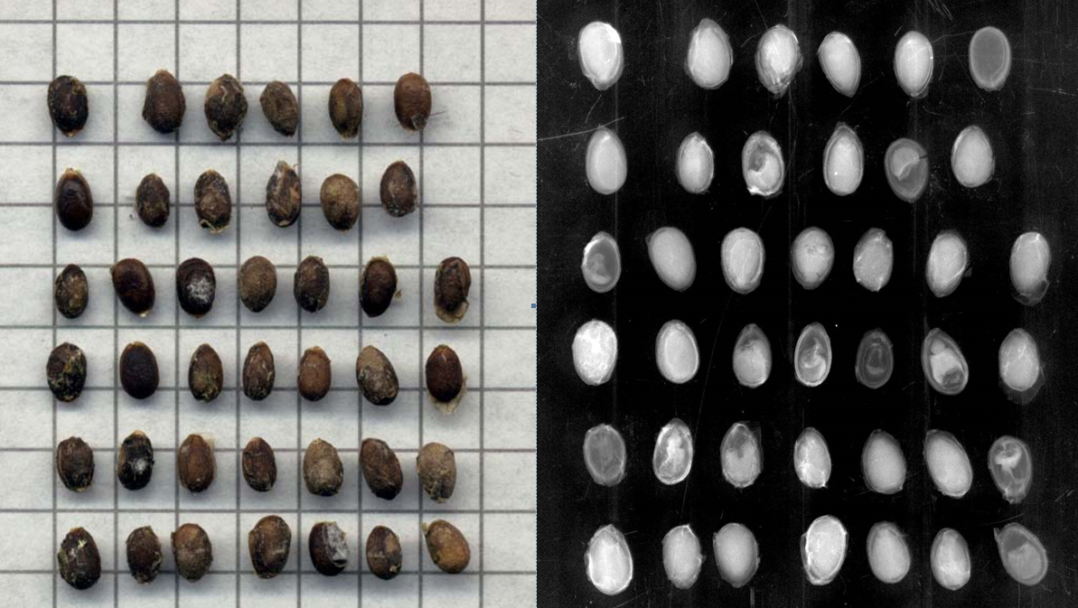
Рисунок 8 - Общий вид и рентгенограмма семян Ecbalium-elaterium.
Снимки, полученные по разработанной методике, позволили выявить трещиноватые семена. Так же для семян, имеющих трещины, были сделаны рентгеновские снимки с большим увеличением, для лучшего отображения внутренней структуры семени.
Выводы. Предложенная методика оценки качества плодов и семян позволяет существенно упростить работу и снизить трудозатраты по очистке семенного материала, получить результаты оперативно и без проверки качества семян традиционными способами. Экспериментальная проверка методики показала, что в большинстве случаев для выявления повреждений и дефектов семян достаточно съемки с трехкратным увеличением изображения. Так же было показано, что с помощью микрофокусной рентгенографии можно обнаруживать не только пустые и невыполненные, но и трещиноватые семена.
Было подтверждено, что методика без потери качества может использоваться для семян, различных по плотности и размерам. Перспективным является разработка программного обеспечения для автоматического анализа снимков семян. Предложенная методика, конечно же, не заменяет стандартную проверку лабораторной и грунтовой (полевой) всхожести, но позволяет быстро сделать предварительную оценку качества партии плодов и семян и разработать направления дальнейших исследований.

*Исследование выполнено при финансовой поддержке Фонда содействия развитию малых форм предприятий в научно-технической сфере.

Литература
1. Ткаченко К. Г. Ботанические коллекции – потенциальные источники возможных новых адвентивных и инвазивных видов // Вестник удмуртского университета. 2013. вып. 2. С. 39-42.
2. Архипов М. В., Потрахов Н. Н. Микрофокусная рентгенография растений. С-Пб.: Технолит, 2008. С. 37-38, 78-82.
3. Методика рентгенографии в земледелии и растениеводстве / Архипов М. В., Алексеева Д. И., Батыгин Н.Ф. и др. М.: РАСХН, 2001. С. 56-63.
4. Оценка качества посадочного материала винограда методом микрофокусной рентгенографии / Никольский М. А., Грязнов А. Ю., Жамова К. К. и др. // Труды Кубанского государственного аграрного университета, 2015. №4 (55). С. 185-191.
5. Никольский, М. А., Ларькина М. Д. Оценка всхожести семян винограда с помощью интроскопической диагностики // Русский виноград: сб. науч. тр. ФГБНУ Всероссийский НИИ виноградарства и виноделия имени Я. И. Потапенко. Новочеркасск: Изд-во ФГБНУ ВНИИВиВ, 2015. Т. 2. С. 18-23.
6. Метод контроля посадочного материала винограда с помощью микрофокусной рентгенографии / Никольский М. А., Грязнов А. Ю., Бессонов В. Б. и др. // Биотехносфера, 2013. №6. С. 44-48.

